NGÀY SINH HOẠT CHUYÊN MÔN THÁNG 12/2021
Chủ đề: “Ứng dụng phần mềm Padlet trong dạy học trực tuyến”

Người viết: Lê Thị Thu Hiền

Thực hiện Kế hoạch nhiệm vụ năm học 2021 – 2022, nhằm nâng cao chất lượng dạy học trực tuyến trong giai đoạn phòng chống dịch Covid-19, ngày 24/12/2021 trường THCS Ái Mộ tổ chức “Ngày chuyên môn” tháng 12 với chủ đề: “Ứng dụng phần mềm Padlet trong dạy học trực tuyến”

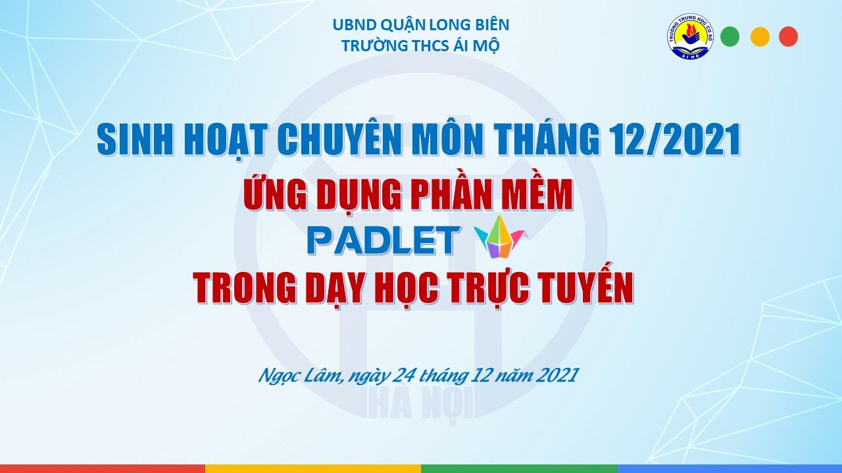

Mở đầu buổi tập huấn, thầy giáo Nguyễn Ngọc Sơn, Phó hiệu trưởng nhà trường đã đánh giá hiệu quả của việc sử dụng các phần mềm trong giảng dạy trực tuyến. Để nâng cao chất lượng giảng dạy, Ban Giám hiệu nhà trường luôn chú trọng công tác tập huấn bồi dưỡng, nâng cao trình độ CNTT và kỹ năng soạn bài giảng điện tử kết hợp các phần mềm dạy học. Các thầy, cô giáo cũng rất chủ động tìm hiểu, sử dụng đa dạng và linh hoạt các phần mềm vào mỗi bài giảng.
Trong buổi tập huấn, đồng chí Đoàn Tiến Dũng, nhân viên CNTT của nhà trường đã rất tâm huyết hướng dẫn cho các thầy cô về cách sử dụng phần mềm Padlet. Đồng chí Đoàn Tiến Dũng đã chỉ ra những ưu điểm của phần mềm này trong việc dạy học trực tuyến.
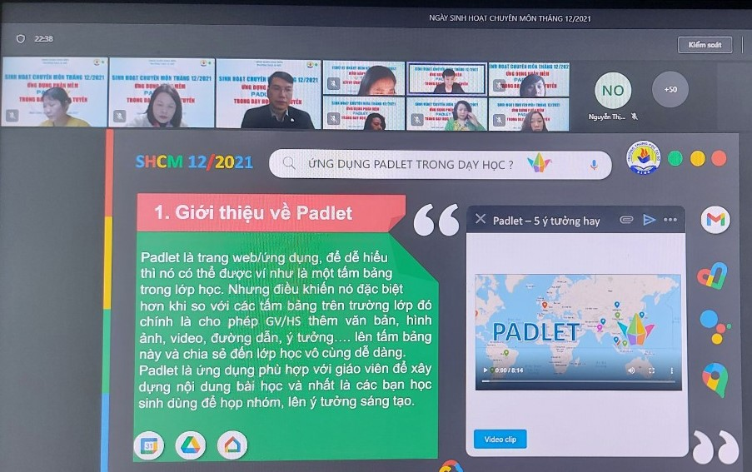

- Padlet được ví như một tấm bảng trong lớp học nhưng điều đặc biệt là giáo viên và học sinh có thể thêm văn bản, hình ảnh, video, đường dẫn, các ý tưởng… và chia sẻ đến lớp học vô cùng dễ dàng.
- Giao diện đẹp mắt, dễ nhìn, dễ dàng sử dụng. Ứng dụng đa dạng, phù hợp cho mọi độ tuổi.
- Giáo viên có thể sử dụng Padlet để khích lệ việc hội thoại đa phương tiện và phát huy tính sáng tạo của học sinh.
- Padlet có tính năng dòng thời gian được tích hợp trong tùy chọn sắp xếp. Công cụ này sẽ vô cùng hữu ích cho các lớp học…
Những bước cơ bản như đăng kí, đăng nhập và tạo 01 padlet mới… đã được đồng chí Đoàn Tiến Dũng hướng dẫn một cách tỉ mỉ giúp cho các thầy, cô thao tác một cách dễ dàng.
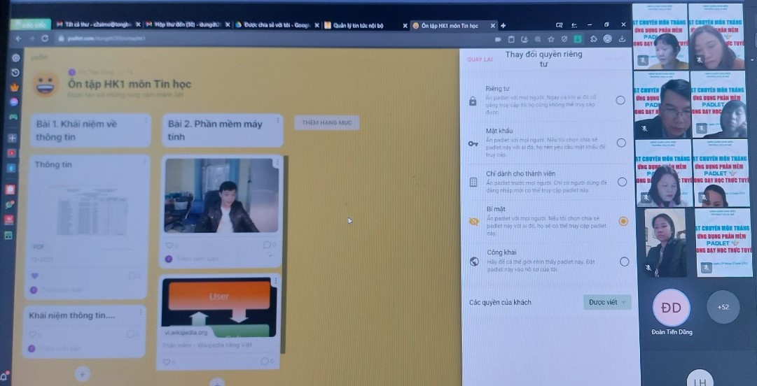

Cũng trong buổi tập huấn, cô giáo Vũ Thị Hạnh, giáo viên chủ nhiệm lớp 8E đã chia sẻ với các thầy cô trong nhà trường về việc ứng dụng phần mềm Padlet trong công tác chủ nhiệm. Bản thân cô Vũ Thị Hạnh đã sử dụng phần mềm Padlet trong các tiết sinh hoạt lớp theo chủ đề và nhận được sự hưởng ứng nhiệt tình, tương tác tích cực từ các em học sinh.

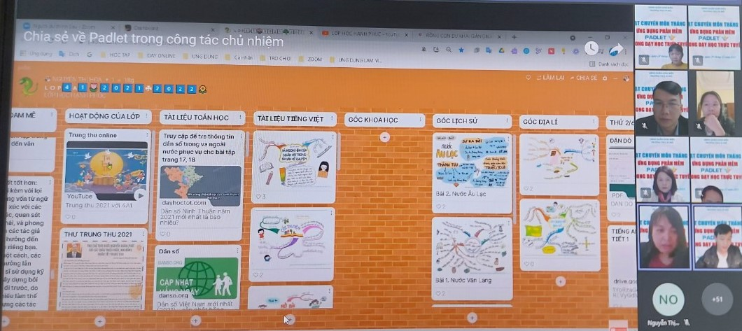

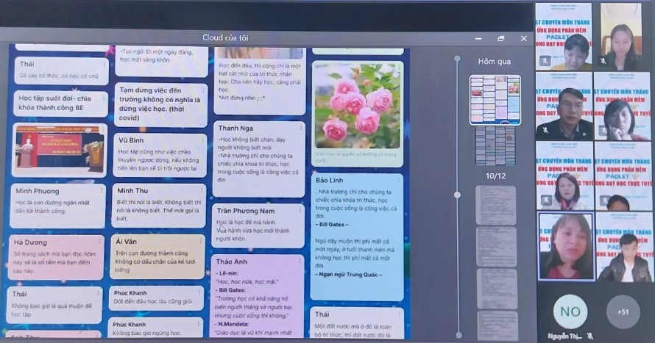
Buổi tập huấn diễn ra rất sôi nổi với nhiều câu hỏi được đặt ra đã giúp các thầy cô nắm vững hơn các kỹ năng sử dụng phần mềm Padlet. Qua buổi tập huấn, các thầy cô có thêm nhiều nhiều kinh nghiệm, góp phần nâng cao chất lượng các giờ học trực tuyến.
Xin trân trọng cảm ơn Ban giám hiệu trường THCS Ái Mộ đã tạo điều kiện, tổ chức thường xuyên các buổi tập huấn cho cán bộ, giáo viên nhà trường được trải nghiệm, có thêm nhiều kỹ năng ứng dụng hiệu quả CNTT trong các giờ lên lớp.

